Московский государственный технический университет им. Н.Э. Баумана.

Факультет «Информатика и управление»

Кафедра ИУ5. Курс «Разработка интернет-приложений»

Отчет по лабораторной работе №7

|  |
| --- |
| Выполнила: |
| студентка группы ИУ5-52 |
| Бекбусинова Б.Б. |

Москва, 2017 г

Форма регистрации

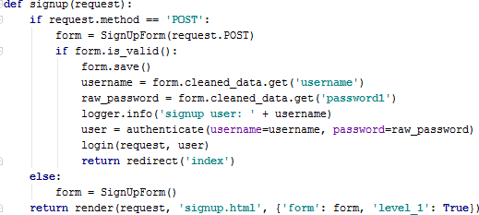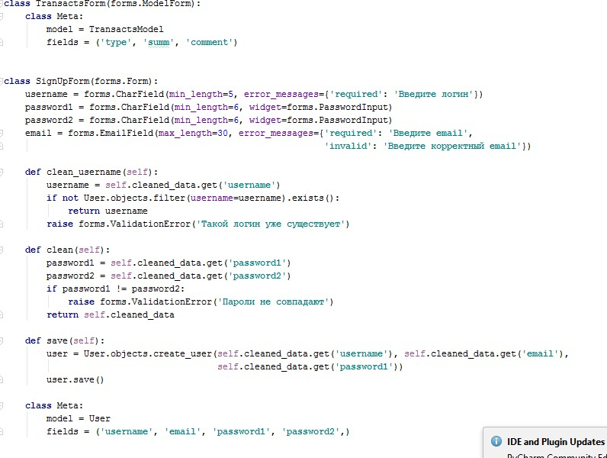

Форма авторизации

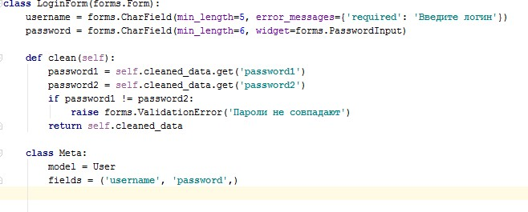

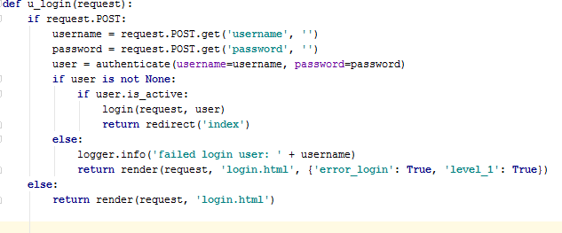

Валидация

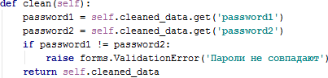

Выход из аккаунта



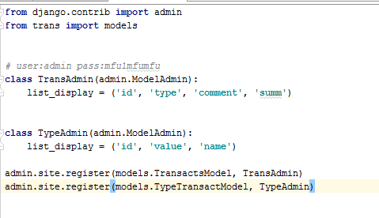Django admin

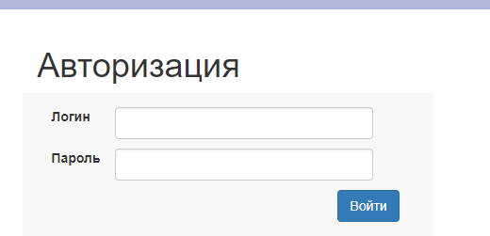Результат

